**INSTITUTO TECNOLÓGICO AUTÓNOMO DE MÉXICO**





Laboratorio de Principios de Mecatrónica

**Práctica 3. Sensores Segunda Parte**

Estudiantes:

* Plauchú Rodríguez Rodrigo 182671
* Castillejos Corzo Victor Hugo 182344

Asignatura: Laboratorio de Principios de Mecatrónica

Docente: M.I. Sergio Hernández Sánchez

Grupo: _04_

1. **Actividad 4 – Medición de inclinación**

*Tabla 1. Obtención de los valores máximos y mínimos del acelerómetro.*

|  | **Eje X** | **Eje Y** | **Eje Z** |
| --- | --- | --- | --- |
| **Mínimo** | 260 | 270 | 297 |
| **Máximo** | 410 | 400 | 435 |

int xpin = A0;

int ypin = A1;

int zpin = A2;

void setup() {

// put your setup code here, to run once:

**Serial**.begin(9600); // Configuramos el puerto serial a 9600 bps

// Initialize pin modes:

}

void loop() {

// put your main code here, to run repeatedly:

int xR = analogRead(xpin); // Leemos el valor de la tensión en el pin x

int yR = analogRead(ypin); // Leemos el valor de la tensión en el pin y

int zR = analogRead(zpin); // Leemos el valor de la tensión en el pin z

// Mapea los valores leidos a un rango -1 a 1

int x_ang = map(xR, 266, 402, -1000, 1000);

int y_ang = map(yR, 268, 403, -1000, 1000);

int z_ang = map(zR, 266, 401, -1000, 1000);

**Serial**.print("X: ");

**Serial**.print((float)x_ang);

**Serial**.print(" Y: ");

**Serial**.print((float)y_ang;)

**Serial**.print(" Z: ");

**Serial**.println((float)z_ang);

delay(100);

}

V**alores de Serial Monitor**

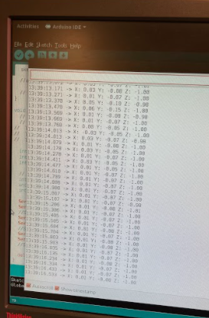

**Gráfica Serial Plotter**

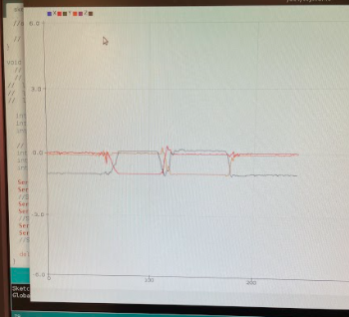

**Actividad valores Roll y Pitch**

void loop() {

// put your main code here, to run repeatedly:

int xR = analogRead(xpin); // Leemos el valor de la tensión en el pin x

int yR = analogRead(ypin); // Leemos el valor de la tensión en el pin y

int zR = analogRead(zpin); // Leemos el valor de la tensión en el pin z

// Mapea los valores leidos a un rango -1 a 1

int x_ang = map(xR, 266, 402, -1000, 1000);

int y_ang = map(yR, 268, 403, -1000, 1000);

int z_ang = map(zR, 266, 401, -1000, 1000);

//se multiplica por -1 para que siga la regla de la mano derecha

float x = (float)x_ang/1000*-1;

float y = (float)y_ang/1000*-1;

float z = (float)z_ang/1000*-1;

float alpha = atan(y/sqrt(x*x + z*z))*-180/PI;

float beta = atan(x/sqrt(y*y + z*z))*180/PI;

**Serial**.print("Alpha: ");

**Serial**.print(alpha);

**Serial**.print("Beta: ");

**Serial**.println(beta);

delay(100);

}

**Valores Serial Monitor**

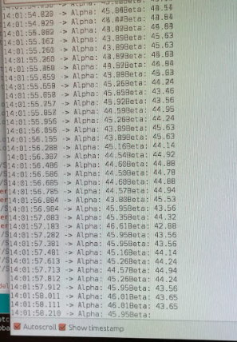

**Actividad 5 - Aplicaciones**

Llene la tabla 3 de forma que describa cuando menos 2 aplicaciones que podría darles a cada uno de los sensores vistos en esta práctica.

*Tabla 3. Aplicaciones de los sensores.*

| **Joystick** | **LDR** | **Sensor de temperatura y/o humedad** | **Acelerómetro** |
| --- | --- | --- | --- |
| Control de videojuegos | Despertadores | Para dar un pronóstico del clima | Para un gps |
| Para manejar un helicóptero de juguete | Alarmas antirrobos | Para un invernadero | Para pruebas de caída libre |

**Conclusiones**

En la segunda parte de esta práctica terminamos por consolidar los objetivos de la práctica. Esto nos va a servir definitivamente para familiarizarnos con algunos de los sensores que vamos a usar en nuestro proyecto final. Las aplicaciones de estos sensores son varias y las usamos día con día, a veces sin darnos cuenta de ello. Ahora, con esta práctica vamos a estar mucho más conscientes de las funcionalidades y facilidades que nos dan todos los días. Finalmente, ya nos estamos adaptando mucho más al ambiente de arduino y esperamos hacer prácticas cada vez más demandantes.

**Referencias**

Alexis. (2016, enero 25). Joystick analógico programado con Arduino. - HETPRO/TUTORIALES. *HETPRO/TUTORIALES*. <https://hetpro-store.com/TUTORIALES/joystick-analogico-programado-con-arduino/>

del Valle Hernández, L. (2017, marzo 21). *Cómo utilizar el DHT11 para medir la temperatura y humedad con Arduino*. Programar fácil con Arduino.

<https://programarfacil.com/blog/arduino-blog/sensor-dht11-temperatura-humedad-arduino/>

*Divisor de voltaje*. (s/f). Khan Academy. Recuperado el 9 de marzo de 2022, de

<https://es.khanacademy.org/science/electrical-engineering/ee-circuit-analysis-topic/ee-resistor-circuits/a/ee-voltage-divider>

Luis. (2015, marzo 16). *Medir nivel de luz con Arduino y fotoresistencia LDR (GL55)*. Luis Llamas.

<https://www.luisllamas.es/medir-nivel-luz-con-arduino-y-fotoresistencia-ldr/>